重庆市预警信息发布业务月报
第2期（总58期）
2023年03月06日 签发：郝秋

2023年02月业务运行工作通报
一、预警信号发布情况
2月，全市各级预警中心通过预警平台发布气象预警信号39期，其中市级发布预警信号0期，区县发布39期（大雾：橙色5期、黄色27期；道路结冰：黄色3期；大风：蓝色2期；雷电：黄色1期，暴雨：蓝色1期）。
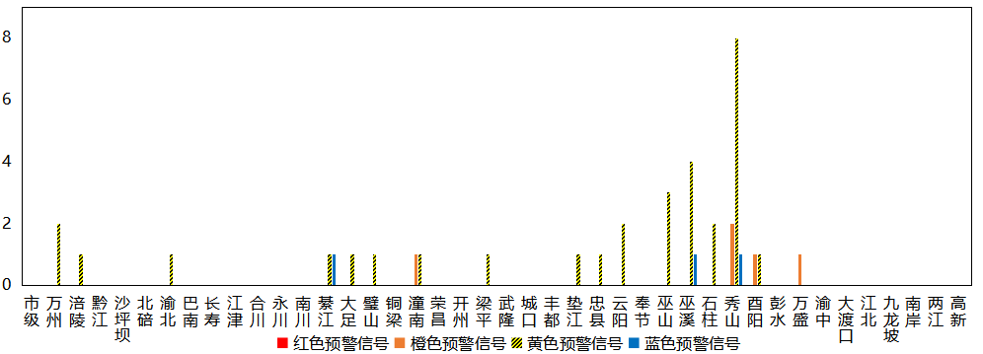
图1 全市预警信号发布情况
二、灾害风险超阈值实况发布情况
2月，全市各区县预警中心没有发布灾害风险超阈值实况信息。
三、预警服务信息发布情况
2月，全市各级预警中心通过预警平台发布气象预警服务信息60期，其中重要气象信息专报45期、雨情通报15期。
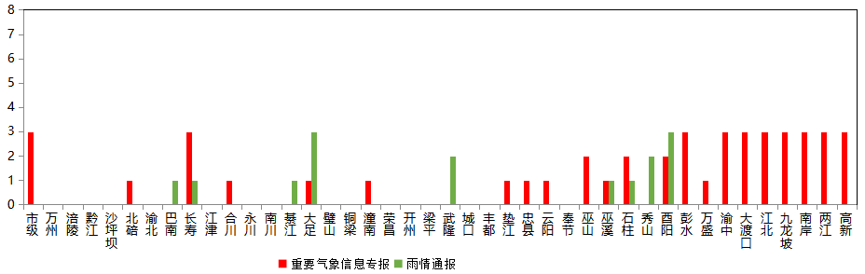
图2 气象预警服务信息发布情况
四、各部门和乡镇（街道）信息发布情况
2月，全市气象部门发布预警服务消息1,666条，发送短信767.1万人次；其他部门发布预警服务消息953条，发送短信849.32万人次；乡镇（街道）发布预警服务消息12,538条，发送短信1061.9万人次。
表1 部门和乡镇（街道）信息发布详情
部门 | 条数 | 人次数（万） | 部门 | 条数 | 人次数（万）
乡镇（街道） | 12,538 | 1,061.9 | 规自 | 31 | 0.86
气象 | 1,666 | 767.1 | 文旅 | 52 | 0.58
交通 | 20 | 199.86 | 经信委 | 15 | 0.16
其他 | 271 | 181.95 | 城管 | 31 | 0.23
应急 | 112 | 4.43 | 水利 | 29 | 0.53
农业农村 | 135 | 2.36 | 商委 | 14 | 0.13
公安 | 18 | 191.64 | 海事 | 6 | 0.75
住建委 | 24 | 0.23 | 环境 | 20 | 0.75
林业 | 80 | 63.39 | 科委 | 14 | 0.05
消防 | 27 | 32.96 | 卫健委 | 7 | 151.85
教育 | 47 | 17.24

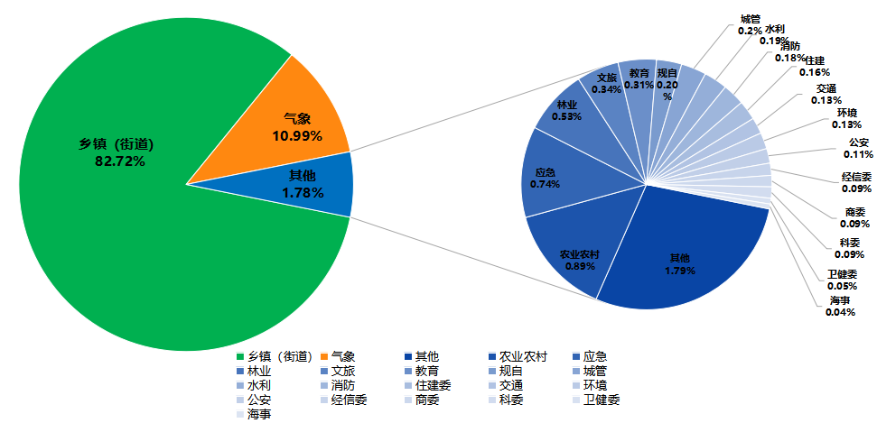
图3 各部门和乡镇（街道）信息发布情况
五、分渠道信息发布情况
1.短信
2月，全市各级预警中心和预警工作站通过预警平台发布预警和服务信息共15,157条，累计发送2,678.32万人次。其中，市预警中心发布各类预警服务信息169条，发送11.93万人次；区县预警中心发布各类预警服务信息1,497条，发送755.17万人次；市、区县部门和乡镇（街道）预警工作站发布各类预警服务信息条13,491条，发送1,911.22万人次。
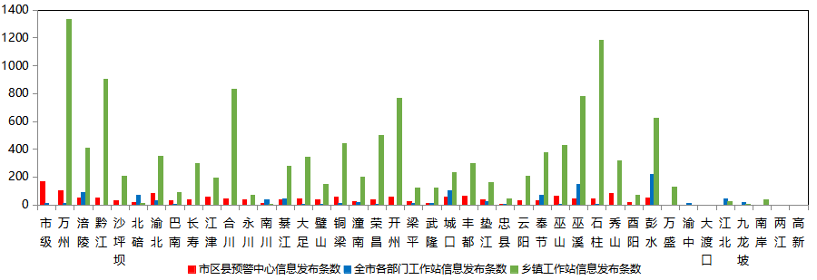
图4 全市预警中心及预警工作站10639121通道信息发布情况
2.大喇叭
2月，全市各区县预警中心通过大喇叭发布各类预警服务信息共169条，累计发送40.23万支次。其中合川、大足、璧山、潼南、石柱等区县大喇叭使用较好。
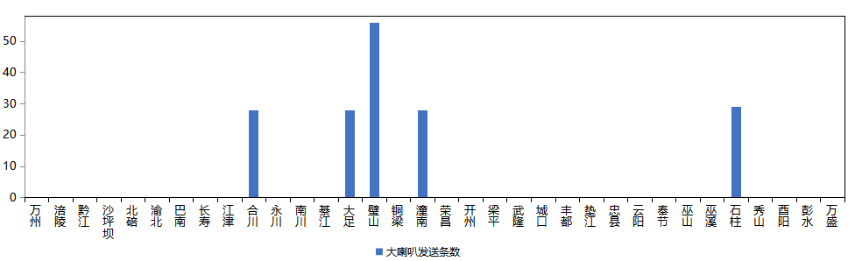
图5 全市各预警中心大喇叭信息发布情况
3.电子显示屏
2月，全市各区县预警中心通过电子显示屏发布各类预警服务信息共340条，累计发送3.06万块次。其中，黔江、綦江、璧山、铜梁、开州、垫江、忠县、云阳、秀山等区县电子显示屏使用较好。
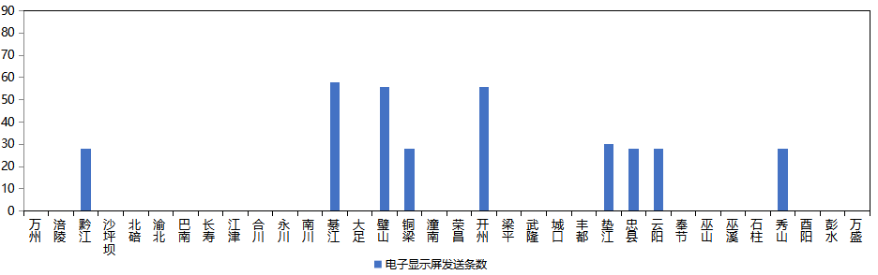
图6 全市各预警中心电子显示屏信息发布情况
4.预警app
2月，预警APP注册用户数为8,744人，共推送预警服务信息288条，开州推送最多（56条）。
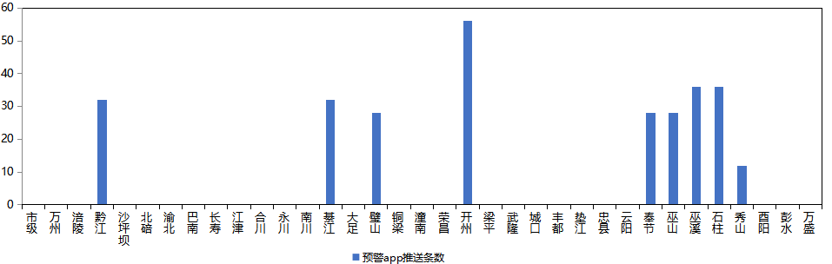
图7 全市各预警中心预警app信息推送情况
5.预警微信
2月，全市预警微信（含企业号和公众号）关注用户数为10.63万人，共发布预警服务信息508条，璧山区关注用户最多（1.24万人），市级发布信息最多（87条）。
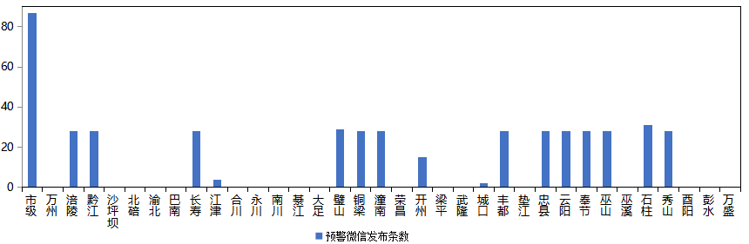
图8 全市各预警中心预警微信信息发布情况

